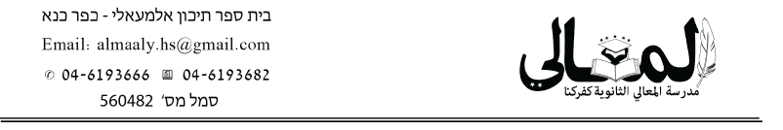
مادّة امتحان قبول اللغة العربيّة للصّفّ التاسع
السلام عليكم ورحمة الله وبركاته:
نضع بين أيديكم مادّة امتحان القبول في اللغة العربية للمترفعين للصف التاسع
الامتحان يشتمل على:

1-قطعة فهم مقروء تشمل أسئلة من مستويات الفهم المختلفة.
2- تعبير كتابي: نص إقناعي، وصفي، رسالة
3-مادّة المعرفة اللغويّة "القواعد":

*الفاعل وعلامات رفعه.
*المفعول به وعلامات نصبه.
*الوظيفة النحويّة لكلمات معطاة" فعل-فاعل-مفعول به- مبتدأ –خبر-مضاف إليه- توكيد-حرف جر-اسم مجرور- نعت."

